2015- 2016 EĞİTİM – ÖĞRETİM YILI 5. SINIF FEN BİLİMLERİ DERS PLÂNI
I.BÖLÜM
Dersin Adı: | Fen Bilimleri | 24.Hafta ( 21 – 25 Mart 2016)
Sınıf: | 5.Sınıf
Ünite No-Adı: | 4.Ünite: Işığın ve Sesin Yayılması
Konu: | Sesin Farklı Ortamlarda Farklı Duyulması
Önerilen Ders Saati: | 4 Saat
II.BÖLÜM
Öğrenci Kazanımları/Hedef ve Davranışlar: |  | 5.4.5.2. Aynı sesin, farklı ortamlarda farklı duyulduğunu keşfeder.  Değerlendirme
Ünite Kavramları ve Sembolleri: |  | Maddesel Ortam  Titreşim
Uygulanacak Yöntem ve Teknikler: |  | Anlatım, Soru Cevap, Rol Yapma, Grup Çalışması
Kullanılacak Araç – Gereçler: |  | Sesin Farklı Ortamlarda Farklı Duyulması etkinliği için;  1 Adet dijital ya da analog çalar saat  1 Adet Derin Su Kabı  1 Adet Şeffaf Naylon Poşet  1 Adet Tahta Kutu  1 Adet Karton Kutu
Açıklamalar: |  | Frekans kavramına girilmez.
Yapılacak Etkinlikler: |  | Sesin Farklı Ortamlarda Farklı Duyulması (D.K. Sayfa:214)
Özet: | Ortamın Sese Etkisi  Seslerin işitilmesinde, ses kaynaklarının bulunduğu ortamların etkisi de önemlidir. Öyle ki ses kaynağından çıkan seslerin yayıldığı ortamların değişmesi seslerin farklı şekillerde işitilmesini sağlar. Sesin yayıldığı ortam sesin hızını da etkiler.  Ses katı ortamlarda en hızlı, gaz ortamlarda ise en yavaş yayılır. Örneğin; yaklaşmakta olan trenin sesini gaz ortam olan havada duyulamamasına rağmen, katı ortam olan rayları dinlediğimizde duyabiliriz. Çünkü katı ortam olan raylar sesi gaz ortam olan havaya göre daha hızlı iletir.  Denizaltılarda kullanılan sonar cihazı sayesinde balık sürülerinin ve batık gemilerin yerleri tespit edilir. Bu cihazın geliştirilmesinde yarasalardan esinlenilmiştir.  Değerlendirme  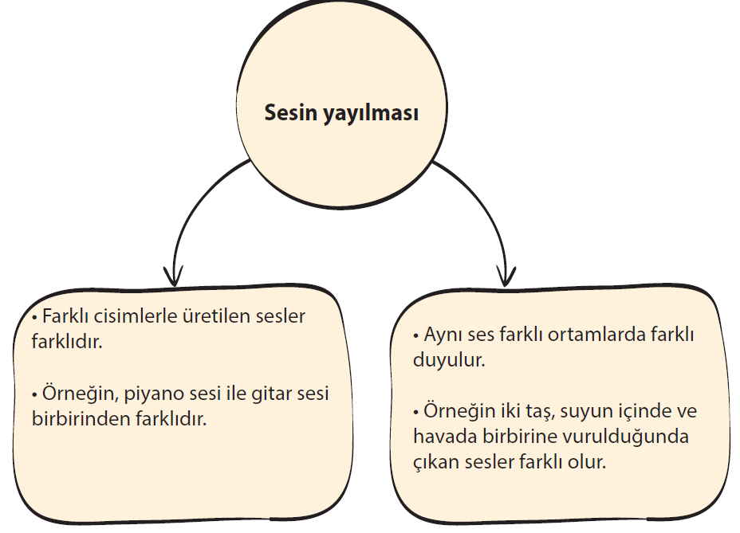  Ders kitabı 216.-217. Sayfalardaki Öğrendiklerimizi değerlendirelim soruları çözdürülür.
III.BÖLÜM
Ölçme ve Değerlendirme: | *Boşluk doldurma, Eşleştirme, projeler, kavram haritaları, tanılayıcı dallanmış ağaç, yapılandırılmış grid, altı şapka tekniği, bulmaca, çoktan seçmeli, açık uçlu, doğru-yanlış, eşleştirme, boşluk doldurma, iki aşamalı test gibi farklı soru ve tekniklerden uygun olanı uygun yerlerde kullanılacaktır.
IV.BÖLÜM
Dersin Diğer Derslerle İlişkisi:
V.BÖLÜM
Planın Uygulanmasıyla İlgili Diğer Açıklamalar:

………………………………….. Uygundur
Fen Bilimleri Öğretmeni ………………………………………
Okul Müdürü
NOT: Yukarıdaki günlük planı; ders kitapları ve ünitelendirilmiş yıllık planları baz alarak öğretmenlerimizin kendilerinin hazırlaması özellikle öğretmenin derse – konuya hakim olarak gelmesi açısından son derece önemlidir.
*Geleceğimizin teminatı gençlerimizin daha iyi eğitimi için öğretmenlerimizin çalışma azmini yitirmemesi gerekir. www.FenEhli.com

